Modelado y diseño del Software

**EJERCICIO 03**

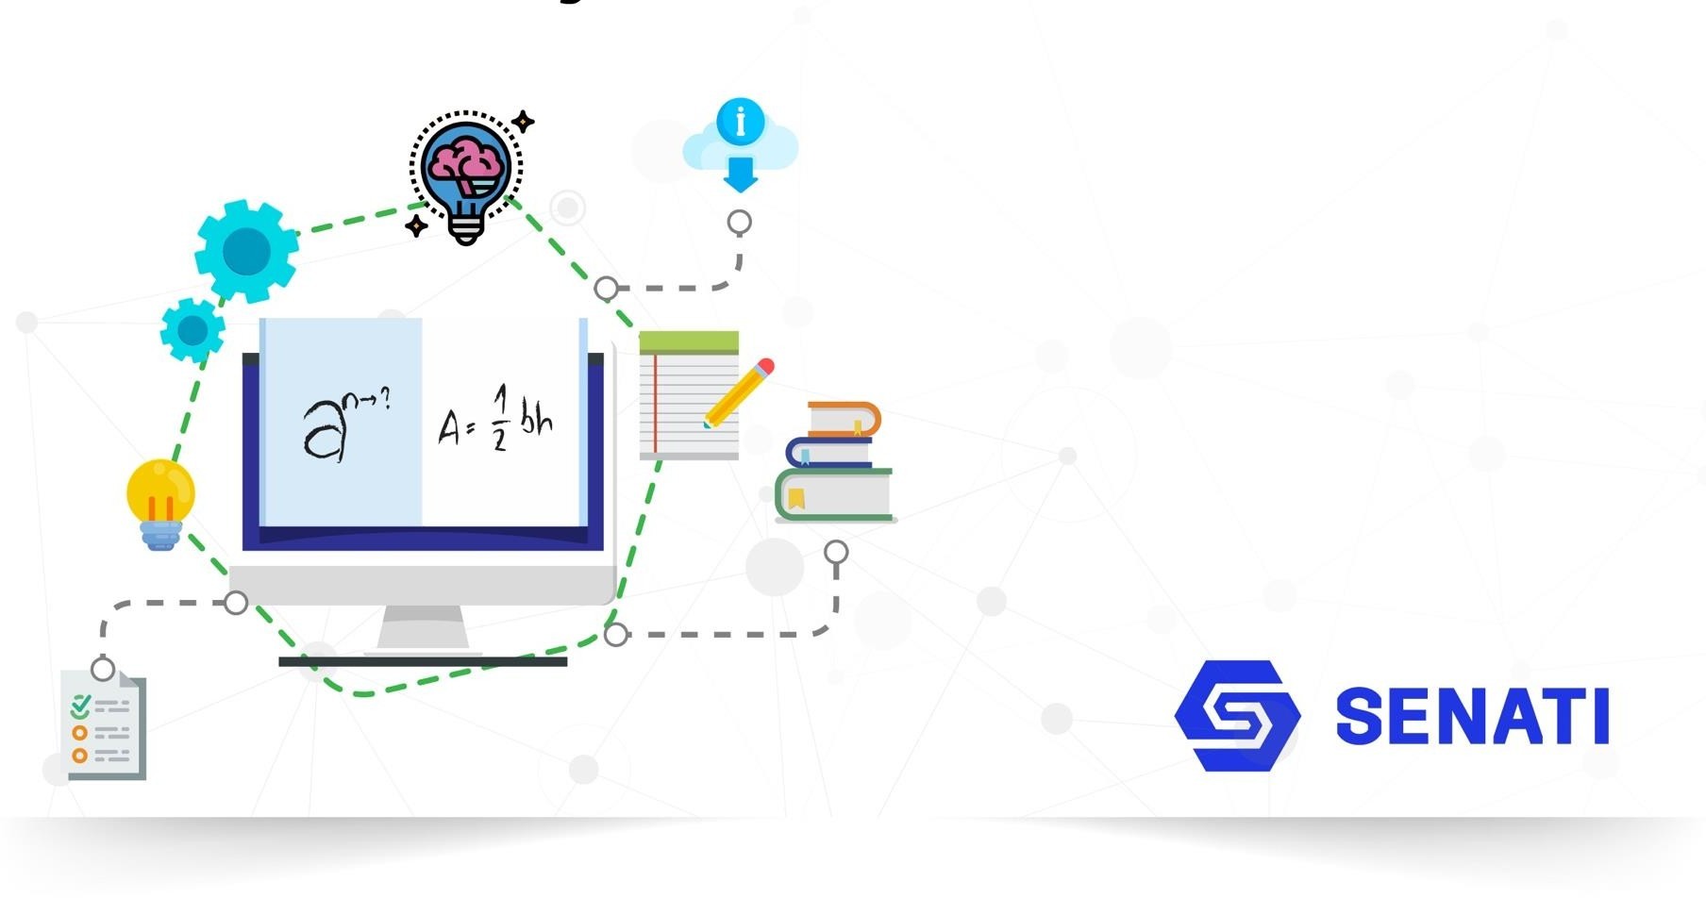

**Ejercicio de Reforzamiento**

**PIAD-315 MODELADO Y DISEÑO DEL**

**SOFTWARE**

**Ingeniería de Software con Inteligencia Artificial**

**Semestre III**

Modela arquitectura de software

A continuación, se presentan un grupo de ejercicios propuestos de autoestudio referidos al tema de la unidad y que complementa el aprendizaje.

1. **Determinar mediante un cuadro sinóptico algunos usos del diagrama de componentes.**

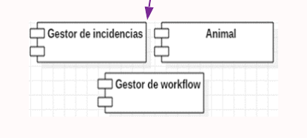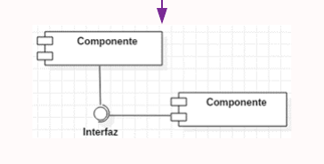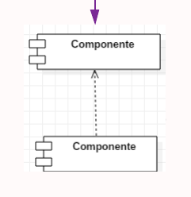

**Componentes: Se representa como un rectángulo con un rectángulo más pequeño en la esquina superior derecha con pestañas**

**Interfaz: Se representa con una línea que tiene al final un círculo no relleno**

**Relación de dependencia: Se representa mediante una flecha discontinua que va desde el componente que requiere de otro componente hasta el requerido.**

1. **Identificar, describir y graficar los elementos del diagrama de componentes mediante un cuadro conceptual.**

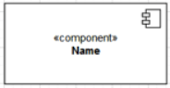

1. Componente: Símbolo ara representar los módulos de un sistema

2. Paquete: Combina varios elementos del sistema

4. Interfaz Ofrecida: Proporciona funciones para una o más interfaces.

3. Artefacto: Son unidades físicas de información.

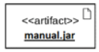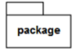

1. **Realizar mediante un mapa conceptual las capas de abstracción en la arquitectura del software**

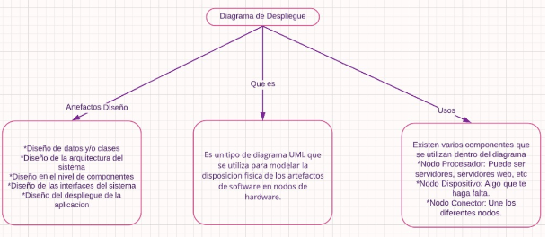

1. **Realizar un cuadro sinóptico y describir las características e importancia del diagrama de componentes**

|  |  |
| --- | --- |
| Características | Importancia |
| - Muestra como el sistema está dividido en componentes y las dependencias entre ellos | - Nos permite ver el modelado de un sistema o subsistema |
| - Provee una vista arquitectónica de alto nivel del sistema | - Permite especificar un componente con interfaces bien definidas |
| - Ayuda a los programadores a visualizar el camino de implementación | - Representa aspectos físicos del sistema |
| - Permite tomar decisiones respecto a las tareas de implementación | - Se puede construir a partir del modelado de clases y escribir desde cero pares un nuevo sistema. |
| - Se puede importar desde otros proyectos |

Modelado y diseño del Software

Ingeniería de Software con Inteligencia Artificial